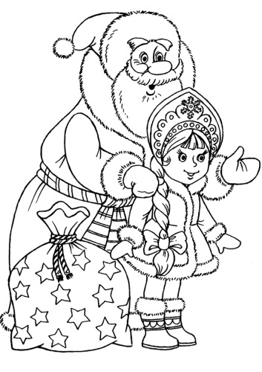
Утверждаю
Заведующая филиалом _______________/И.А.Бохан/
07.12.2020
График контрольных работ в 1 – 11 классах филиала МАОУ Черемшанская СОШ - Прокуткинская СОШ за 1 полугодие 2020/2021 уч года.
Декабрь.

Числ | 9 | 10 | 11 | 12 | 14 | 15 | 16 | 17 | 18 | 19 | 21 | 22 | 23 | 24
День  класс | ср | чт | пт | сб | пн | вт | ср | чт | пт | сб | пн | вт | ср | чт
1 |  |  |  |  | фра | рус | мате | муз | изо |  | тех | р/р | ом | лит
2 |  |  | анг |  | мате | фра | р/р | муз | рус |  | изо | лит | ом | тех
3 |  |  | фра |  | рус | муз | мате | анг | изо |  | р/р | тех | ом | лит
4 |  | мате | муз |  | фра | рус | р/р | орксэ | тех |  | анг | изо | ом | лит
5 | мате | рус | био |  | геог | изо | ист | лит | анг |  | р/р | тех | нем, фра | муз
6 | мате | лит | ист |  | био | геог | рус | анг | нем |  | муз | общ | тех, фра | изо
7 | геог | био | лит, р/р |  | алг | физ | общ | анг, геом | муз, рус |  | инф | тех, ист | нем | изо, фра
8 | био | ист | общ | МОК | алг, обж | лит | физ, нем | инф, рус | анг | МОК | тех, геог | муз, геом | хим | р/р, фра
9 | общ | геог | ист | МОК | рус | инф | лит, физ | хим, фра | нем | МОК | анг, алг | р/р, био | обж | р/л, геом
10 | био | общ | геом | МОК | ист | лит, хим | физ | анг | астр | МОК | обж, рус | геог | р/р, алг | инф, фра
11 | ист | рус | геог | МОК | алг | геом | физ, фра | общ | мхк, инф | МОК | обж, био | анг | тех, лит | хим

Старший методист С.А. Штефан

